愛幼幼兒園114年7月份餐點表
日期 | 活力早餐 | 營養午餐 | 美味點心
7/1(二) | 沙琪瑪﹑枸杞茶 | 南瓜鮮蔬炒米粉﹙高麗菜、肉絲、南瓜、絞肉﹚、  冬瓜蛤蠣湯﹙冬瓜、薑絲、蛤蠣﹚當季水果 | 鮮奶饅頭、麥茶
7/2(三) | 廣東粥 | 漢堡﹙煎蛋、高麗菜+美乃滋、炸肉片﹚、當季水果  南瓜玉米濃湯﹙南瓜、玉米粒、胡蘿蔔、蔥珠、蛋花﹚ | 五穀八寶粥
7/3(四) | 蛋吐司、豆漿 | 台味竹筍粥﹙竹筍、蝦米、肉燥﹚﹑當季水果 | 紅豆豆花
7/4(五) | 茶葉蛋、味噌湯 | 肉絲玉米蛋炒飯﹙肉絲、蛋、玉米粒、高麗菜﹚、  青菜豆腐湯﹙小白菜、豆腐﹚當季水果 | 鍋燒意麵
7/7(一) | 蘇打餅、米漿 | 鯖魚鮮蔬烏龍麵﹙鯖魚罐、豆芽、韭綠﹚當季水果 | 台式鹹粥
7/8(二) | 葡萄吐司、養生茶 | 五穀飯、炒黃瓜、紅燒豆腐﹑海帶結、魚丸湯、當季水果 | 綜合水果凍
7/9(三) | 水煮蛋、紫菜湯 | 番茄蛋炒飯﹙青豆、玉米粒、蛋﹚﹑  筍絲肉骨湯、當季水果 | 蛋花麵線
7/10(四) | 吻仔魚粥 | 古早味鹹粥﹙蘿蔔絲、蝦米、肉絲、香菇﹚、當季水果 | 芹香關東煮
7/11(五) | 雞蛋麵線 | 南瓜炒米粉﹙南瓜、香菇、青豆、紅蘿蔔、肉末﹚、  豆薯蛋蛋湯、當季水果 | 綠豆薏仁湯
7/14(一) | 餐包、蛋花湯 | 梅干扣肉飯、洋蔥炒蛋、薑絲小白菜、紫菜湯、當季水果 | 蔬菜意麵
7/15(二) | 全麥吐司 、米麩漿 | 日式蕎麥涼麵﹙小黃瓜、紅蘿蔔絲、蛋皮絲﹚、滷蛋  冬瓜蛤蜊湯、當季水果 | 蘿蔔糕湯
7/16(三) | 茶葉蛋、味噌湯 | 什錦炒米粉﹙米粉、木耳、高麗菜、肉末﹚、 水果茶 | 蔬菜雞蓉粥
7/17(四) | 芝麻煎餅、蛋花湯 | 皮蛋瘦肉粥﹙皮蛋、芹菜珠、瘦肉片、油條﹚、當季水果 | 綠豆薏仁湯
7/18(五) | 蛋蛋麵線 | 火腿蛋炒飯﹙火腿丁、蛋末、玉米、碗豆、  紅蘿蔔丁﹚、當季水果 | 葡萄小米粥
7/21(一) | 五榖八寶粥 | 南瓜肉燥燜飯﹙南瓜、櫻花蝦、肉燥﹚﹑水果茶﹙西瓜、鳳梨、芭樂﹚ | 仙草蜜
7/22(二) | 玉米濃湯 | 什錦滷麵﹙金針、紅白蘿蔔丁、魚漿丸、肉  漿丸、香菇﹚當季水果 | 黑糖饅頭、麥茶
7/23(三) | 鮮奶吐司、豆漿 | 咖哩雞肉燴飯﹙雞肉、馬鈴薯、紅蘿蔔、雪白  菇﹚、海芽蛋花湯、當季水果 | 鍋燒意麵
7/24(四) | 南瓜小米粥 | 滷蛋外省麵(肉燥、豆芽+韭綠﹚、當季水果 | 油豆腐粉絲
7/25(五) | 枸杞麵線 | 糙米飯、南瓜肉末、九層塔海蓉、炒青江  、莧菜蔬菜湯、當季水果 | 杏仁愛玉
7/28(一) | 蘇打餅、米漿 | 水餃﹙高麗菜、蔥珠、肉燥﹚、酸辣湯﹙豬血、  豆腐、木耳、紅蘿蔔絲、榨菜﹚、當季水果 | 日式關東煮
7/29(二) | 紅豆薏仁湯 | 洋蔥豬柳、青江菜、紅蘿蔔蛋、滷豆干、冬瓜蛤蠣湯  、當季水果 | 蘋果小米粥
7/30(三) | 蔬菜煎餅 | 肉燥米粉湯﹙高麗菜、豆芽、韭綠、肉燥、  魯丸﹚、當季水果 | 椰香西米露
7/31(四) | 敲敲蛋、海芽湯 | 清粥小菜﹙炒海帶芽、香菇麵筋、肉鬆﹚、當季水果 | 葡萄冬瓜茶凍
- 為孩子健康，本園提供餐點皆為少油、低鹽料理，飲料皆為低糖飲料，請家長放心！
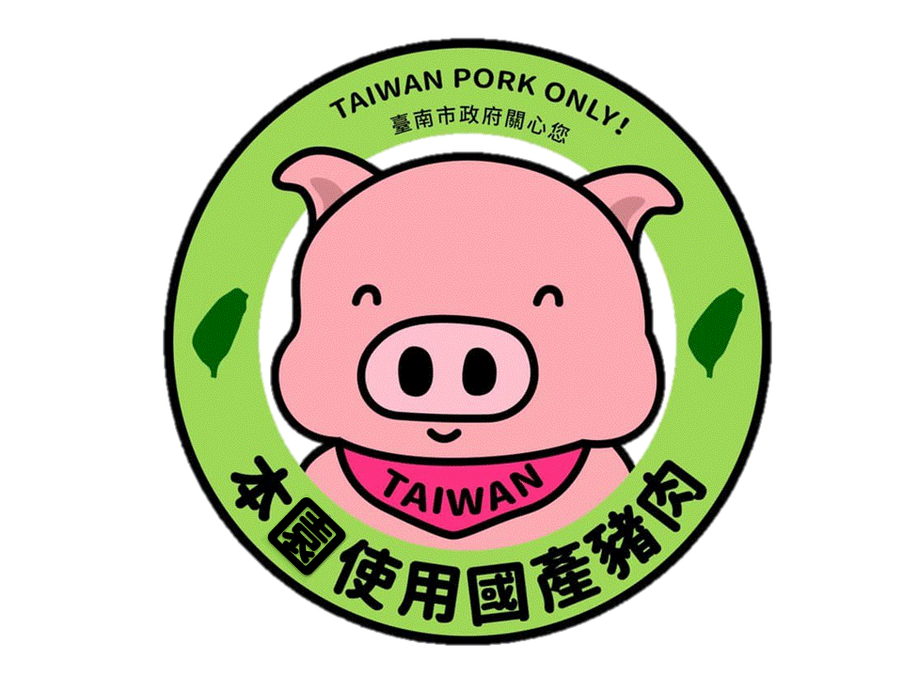
- 餐點內容會隨時令季節或配合課程活動而機動調整，不便之處，敬請原諒。
- 當季水果以~小蕃茄、柳丁、蘋果、鳳梨、西瓜、芭樂、香蕉等輪換
★★ 本園一律使用國產豬肉食品

